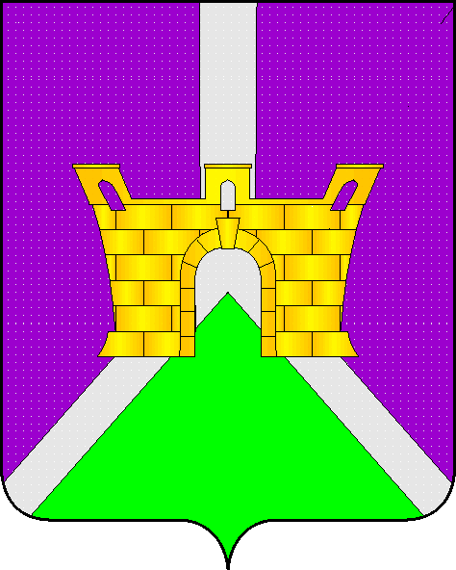
Совет Суворовского сельского поселения
Усть-Лабинского района

Р Е Ш Е Н И Е
от 24 сентября 2013года № 2
село Суворовское протокол № 71

Об определении границ прилегающих территорий к организациям и(или) объектам, на которых не допускается розничная продажа алкогольной продукции на территории Суворовского сельского поселения Усть-Лабинского района

В соответствии с пунктом 2 и пунктом 4 статьи 16 Федерального закона от 22 ноября 1995 года № 171-ФЗ «О государственном регулировании производства и оборота этилового спирта, алкогольной и спиртосодержащей продукции и об ограничении потреблении (распития) алкогольной продукции», постановлением Правительства Российской Федерации от 27 декабря 2012 года № 1425 «Об определении органами государственной власти субъектов Российской Федерации мест массового скопления граждан и мест нахождения источников повышенной опасности, в которых не допускается розничная продажа алкогольной продукции, а также определении органами местного самоуправления границ прилегающих территорий, на которых не допускается розничная продажа алкогольной продукции», Законом Краснодарского края от 04 июня 2012 года № 2497-КЗ «Об установлении ограничений в сфере розничной продажи алкогольной продукции и безалкогольных тонизирующих напитков», Совет Суворовского сельского поселения Усть-Лабинского района решил:
1.Утвердить:
1.1. Расчёт расстояния от организаций и объектов, в которых не допускается розничная продажа алкогольной продукции до границ прилегающих территорий, определяется (кратчайшее расстояние по прямой) от входа для посетителей на обособленную территорию (при наличии таковой) или от входа для посетителей в здание ( строение, сооружение), в котором расположены организации и (или) объекты (при отсутствии обособленной территории). При наличии нескольких входов для посетителей расчёт проводится от главного (центрального) входа.
1.2. Границы прилегающих территорий к объектам, в которых не допускается розничная продажа алкогольной продукции, при минимальном значении расстояния- 30 метров (+30% до максимально возможного значения-39 метров).
2.Общему отделу администрации Суворовского сельского поселения Усть-Лабинского района (Завгородняя) опубликовать настоящее решение в районной газете «Сельская Новь» и разместить на официальном сайте Суворовского сельского поселения Усть-Лабинского района в сети «Интернет».
3.Контроль за исполнением настоящего решения возложить на главу Суворовского сельского поселения Усть-Лабинского района, Р.С. Твердохлеб.
4.Решение вступает в силу со дня его опубликования.

Глава Суворовского сельского поселения
Усть-Лабинского района Р.С. Твердохлеб

